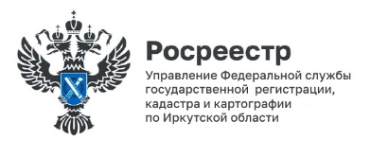

10 февраля 2025 года

Семь арбитражных управляющих дисквалифицировано в 2024 году

В 2024 году Управлением Росреестра по Иркутской области было рассмотрено 217 жалоб на действия арбитражных управляющих, в связи с чем возбуждено 136 дел об административном правонарушении. Также, в 25 случаях было принято решение о возбуждении дел об административном правонарушении в отношении арбитражных управляющих в связи с обнаружением должностными лицами ведомства достаточных данных, указывающих на наличие события административного правонарушения по части 3, части 3.1 статьи 14.13 Кодекса об административных правонарушениях Российской Федерации (КоАП РФ).

По результатам рассмотрения указанных дел в 105 случаях в отношении арбитражных управляющих, осуществляющих свою деятельность на территории Иркутской области, составлены протоколы об административном правонарушении, ответственность за которое предусмотрена частями 3, 3.1 статьи 14.13 КоАП РФ.

Судами Иркутской области по результатам рассмотрения протоколов Управления Росреестра по Иркутской области в 2024 году в отношении арбитражных управляющих наложено 9 штрафов, принято 8 решений о дисквалификации сроком на 6 месяцев, при этом один арбитражный управляющий был дисквалифицирован дважды, кроме того, вынесено 15 предупреждений, а в 76 случаях объявлено устное замечание.

Пресс-служба Управления Росреестра по Иркутской области

